**Театрализованное представление «Конек - Горбунек».**

***Подготовила воспитатель группы №12***

***Кучукбаева Я.Р.***

Вся жизнь детей насыщена игрой. Каждый ребенок хочет сыграть свою роль. Научить ребенка играть, брать на себя роль и действовать, вместе с тем помогая ему приобретать жизненный опыт, – все это помогает осуществить театр. Театр – это средство эмоционально-эстетического воспитания детей в детском саду. Театрализованная деятельность позволяет формировать опыт социальных навыков поведения благодаря тому, что каждая сказка или литературное произведение для детей дошкольного возраста всегда имеют нравственную направленность (доброта, смелость, дружба и т.д.). Благодаря театру ребенок познает мир не только умом, но и сердцем и выражает свое собственное отношение к добру и злу.

**10 июня в нашем саду** проходило театрализованное представление по сказке «Конек - Горбунек», где знакомили дошкольников с русским народным творчеством. В театрализации сказки были использованы интересные декорации и сказочные персонажи, хорошо прослеживался сюжет сказки, использовалось много музыки, которая подчеркивала

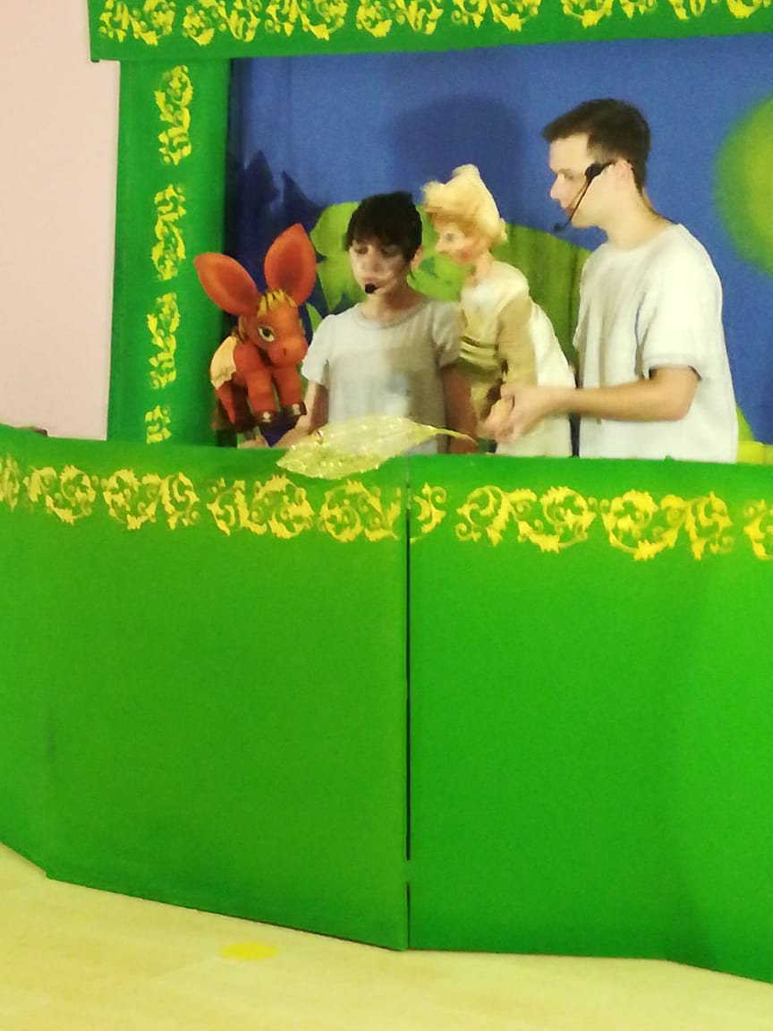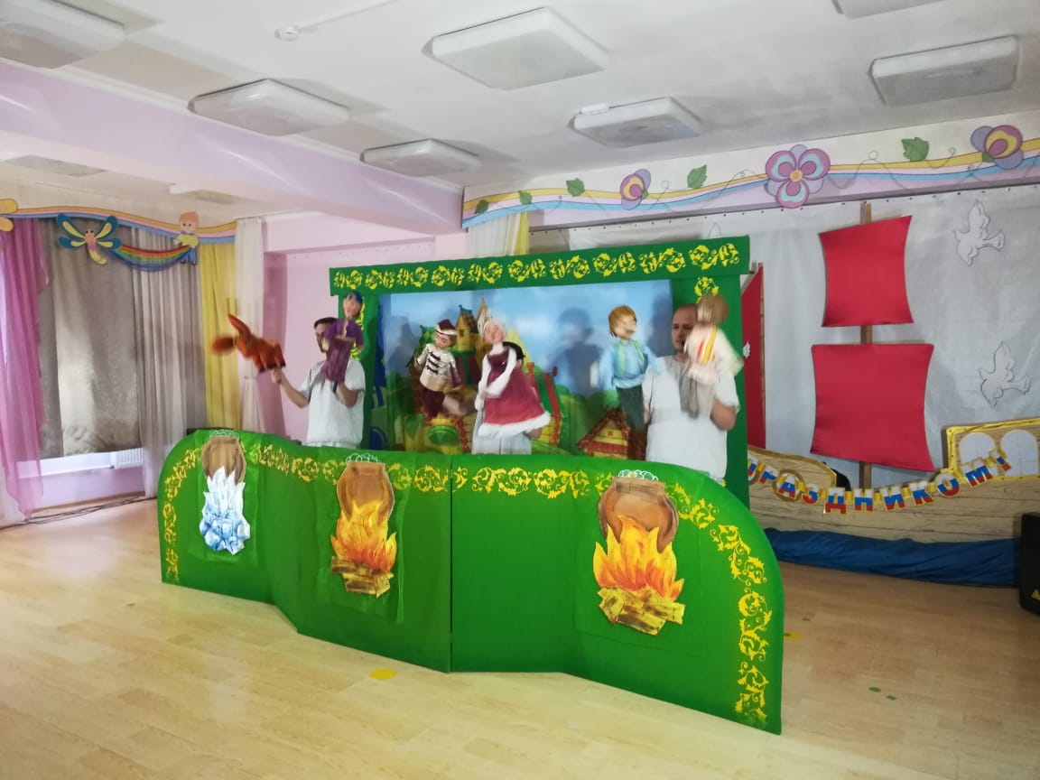

характер героев и сделала сюжет сказки более ярким и впечатляющим. 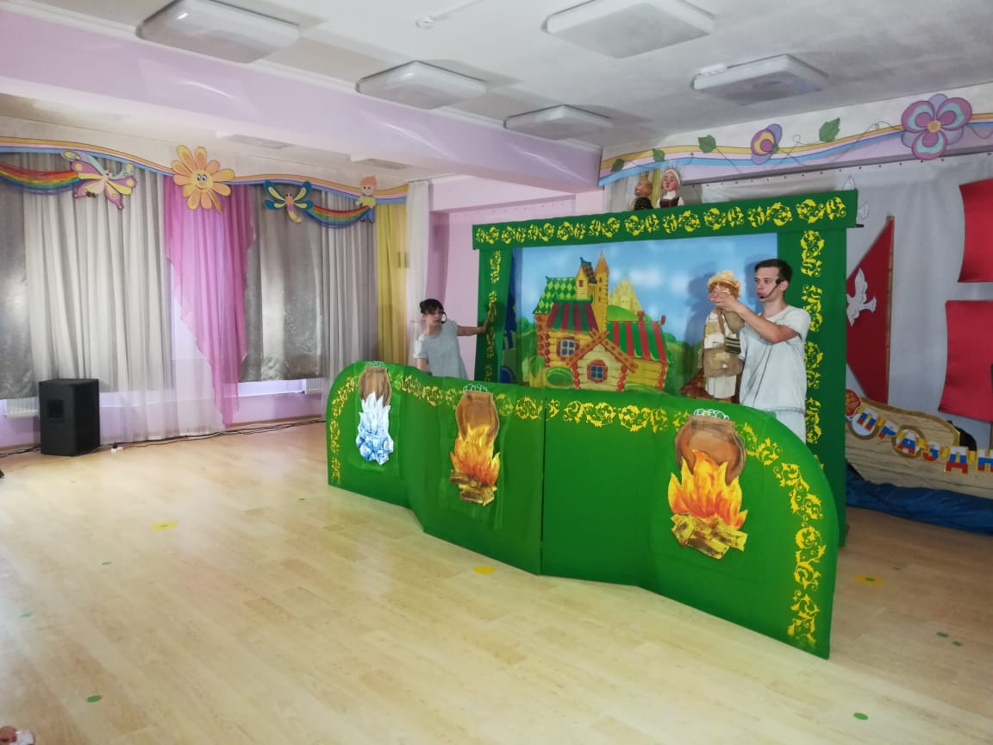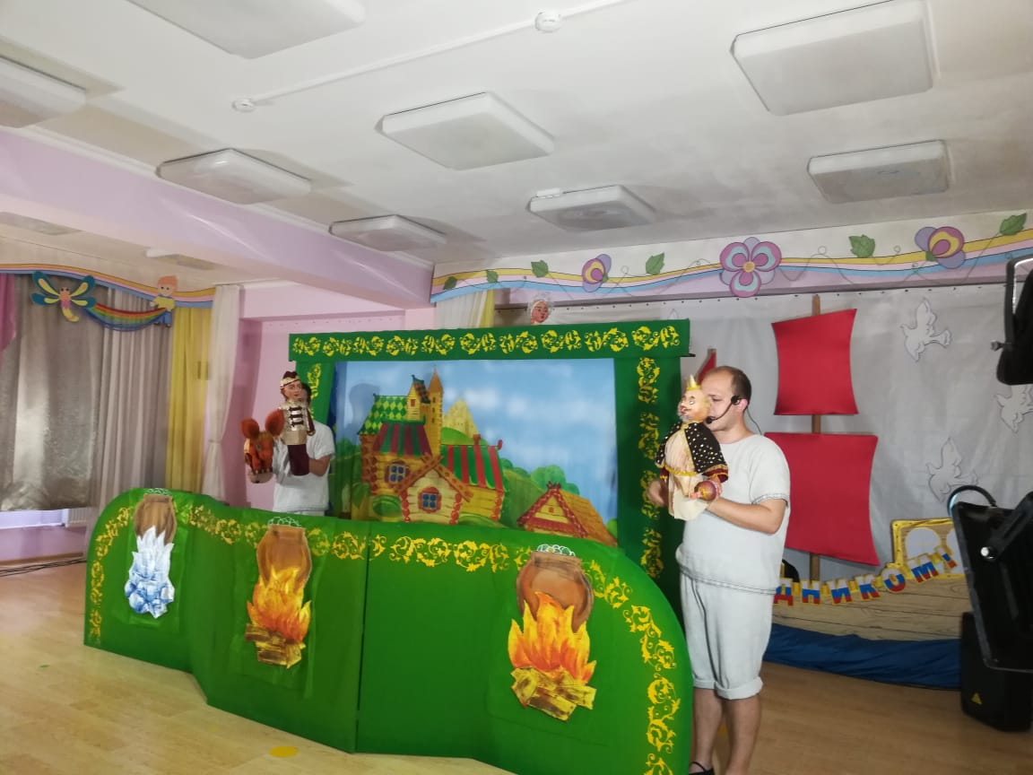

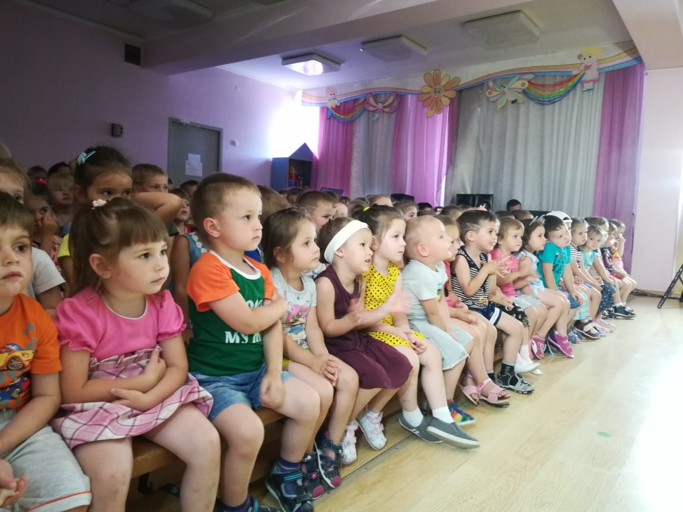

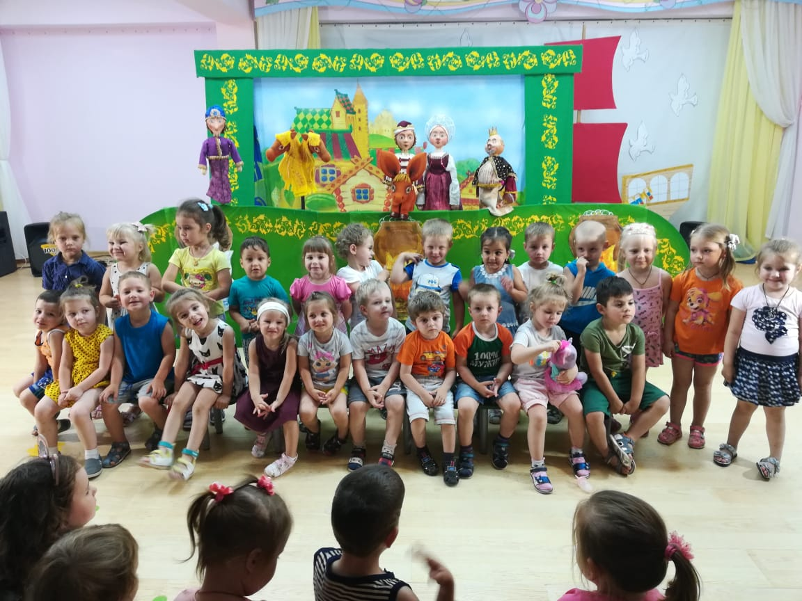Просмотренное театрализованное представление способствует освоению мира человеческих чувств, коммуникативных навыков, развитию способности к сопереживанию и послужили основой для приобщения детей к театральной культуре.